TRƯỜNG ĐẠI HỌC BÁCH KHOA HÀ NỘI
VIỆN CÔNG NGHỆ THÔNG TIN VÀ TRUYỂN THÔNG
──────── * ───────

ĐỒ ÁN
TỐT NGHIỆP ĐẠI HỌC
NGÀNH KỸ THUẬT ĐO VÀ TIN HỌC CÔNG NGHIỆ
PHÁT HIỆN NGƯỜI TRONG VIDEO SỬ DỤNG MẠNG NEURON TÍCH CHẬP

Sinh viên thực hiện : Nguyễn Đức Trung
Lớp KSCLC THCN – K58
Giáo viên hướng dẫn: TS. Trần Thị Thanh Hải

HÀ NỘI 6-2018

PHIẾU GIAO NHIỆM VỤ ĐỒ ÁN TỐT NGHIỆP
1. Thông tin về sinh viên
Họ và tên sinh viên: Nguyễn Đức Trung
Điện thoại liên lạc 0868869253 Email: nguyenductrung95@gmail.com
Lớp: KSCLC Tin học công nghiệp K58 Hệ đào tạo: KSCLC-TN-TT
Đồ án tốt nghiệp được thực hiện tại:
Viện nghiên cứu quốc tế MICA – Trường Đại học Bách Khoa Hà Nội
Thời gian làm ĐATN: Từ ngày ... đến ...

2. Mục đích nội dung của ĐATN
Nghiên cứu và thử nghiệm kỹ thuật học sâu cho bài toán nhận dạng hoạt động của người từ video
3. Các nhiệm vụ cụ thể của ĐATN
- Tìm hiểu bài toán phát hiện của người từ ảnh và các hướng giải quyết.
- Tìm hiểu và thử nghiệm kỹ thuật mạng neuron tích chập.
- Đánh giá độ chính xác, ưu nhược điểm của kỹ thuật nghiên cứu.
4. Lời cam đoan của sinh viên:
Tôi – Nguyễn Đức Trung - cam kết ĐATN là công trình nghiên cứu của bản thân tôi dưới sự hướng dẫn của TS. Trần Thị Thanh Hải.
Các kết quả nêu trong ĐATN là trung thực, không phải là sao chép toàn văn của bất kỳ công trình nào khác.

Hà Nội, ngày tháng năm
Tác giả ĐATN

Nguyễn Đức Trung
5. Xác nhận của giáo viên hướng dẫn về mức độ hoàn thành của ĐATN và cho phép bảo vệ:

Hà Nội, ngày tháng năm
Giáo viên hướng dẫn

TS. Trần Thị Thanh Hải

TÓM TẮT NỘI DUNG ĐỒ ÁN TỐT NGHIỆP

Trong ĐATN này, em tập trung giải quyết bài toán phát hiện người trong một video hay một chuỗi ảnh đầu vào. Đây là một bài toán có tính ứng dụng thực tiễn cao, làm tiền đề cho việc nhận dạng hoạt động của người. Có 2 hướng tiếp cận chính để phát hiện người: sử dụng đặc trưng được trích xuất bằng tay hoặc đặc trưng được trích xuất dựa trên kỹ thuật học sâu. Mỗi phương pháp đều có những ưu, nhược điểm riêng. Phương pháp mà em lựa chọn nghiên cứu và thử nghiệm trong ĐATN này là sử dụng đặc trưng được trích xuất dựa trên kỹ thuật học sâu. Có nhiều kiến trúc học sâu đã đạt kết quả tốt cho việc giải bài toán nhận dạng hoạt động trong thời gian gần đây. Trong các kỹ thuật đó, em tìm hiểu YOLO trong [3] là một phương pháp đã được đánh giá thực nghiệm là cho kết quả tốt với tốc độ xử lý cao trên một số CSDL dùng chung của cộng đồng nghiên cứu. Trong ĐATN của mình, em sử dụng bộ dữ liệu về hoạt động của người của MICA gồm các video thuộc 21 lớp hoạt động của 50 người dưới 7 góc nhìn khác nhau. Độ chính xác phân lớp đạt được là 95%. Kết quả này vẫn có thể cải thiện thêm nhờ việc chuẩn bị dữ liệu một cách chính xác hơn hay bằng cách kết hợp nhiều nguồn thông tin khác nhau.

ABSTRACT OF THESIS

LỜI CẢM ƠN

Đầu tiên, em xin gửi lời cảm ơn chân thành đến cô Trần Thị Thanh Hải vì đã hướng dẫn ân cần, tận tình, và kiên nhẫn với em và tạo động lực cho em trong khoảng thời gian thực hiện đồ án tốt nghiệp này.
Em cũng xin chân thành cảm ơn Viện Nghiên cứu Quốc tế MICA đã tạo cho em một môi trường thuận lợi để học tập và nghiên cứu.
Em cũng xin gửi lời cảm ơn đến tất cả các thầy cô trường Đại học Bách Khoa Hà Nội trong suốt thời gian học trên giảng đường đã truyền đạt cho em những kiến thức cần thiết.
Em cũng xin gửi lời cảm ơn đến tất cả các bạn cùng lớp đã đồng hành cùng em trong suốt thời gian học và làm việc, đã giúp đỡ động viên em rất nhiều.
Em xin gửi lời cảm ơn đến gia đình đã luôn quan tâm, ủng hộ hết lòng về vật chất và tinh thần trong suốt thời gian qua.
Do thời gian và kiến thức có hạn nên không tránh khỏi những thiếu sót nhất định. Em rất mong nhận được sự đóng góp quý báu của thầy cô và các bạn.

Cuối cùng, em xin gửi lời chúc sức khỏe, hạnh phúc tới thầy cô, gia đình và bạn bè.

Hà Nội, ngày tháng năm 2017
Sinh viên

MỤC LỤC
PHIẾU GIAO NHIỆM VỤ ĐỒ ÁN TỐT NGHIỆP 2
TÓM TẮT NỘI DUNG ĐỒ ÁN TỐT NGHIỆP 3
ABSTRACT OF THESIS 4
LỜI CẢM ƠN 5
MỤC LỤC 6
DANH MỤC HÌNH ẢNH 8
DANH MỤC BẢNG 9
DANH MỤC TỪ VIẾT TẮT VÀ THUẬT NGỮ 10
MỞ ĐẦU 11
CHƯƠNG 1: TỔNG QUAN VỀ PHÁT HIỆN NGƯỜI 12
1.1. Một số khái niệm 12
1.2. Một số nghiên cứu liên quan về nhận dạng hoạt động của người 12
1.2.1. Hướng tiếp cận biểu diễn hoạt động dựa trên đặc trưng trích chọn được thiết kế bằng tay (hand-crafted features) 12
1.2.2. Hướng tiếp cận biểu diễn hoạt động dựa trên kỹ thuật học sâu 13
1.2.3. Nhận xét chung 13
1.3. Phạm vi của ĐATN và đề xuất phương hướng triển khai 14
CHƯƠNG 2: NGHIÊN CỨU GIẢI THUẬT PHÁT HIỆN ĐỐI TƯỢNG SỬ DỤNG MẠNG YOLO 16
2.1. Khái niệm chung về mạng neuron tích chập 16
2.1.1. Mạng nơ ron 16
2.1.2. Mạng nơ ron tích chập 17
2.1.3. 20
2.2. Kiến trúc mạng Yolo 20
2.2.1 Phương pháp phát hiện 20
2.2.2 Mô hình kiến trúc mạng 21
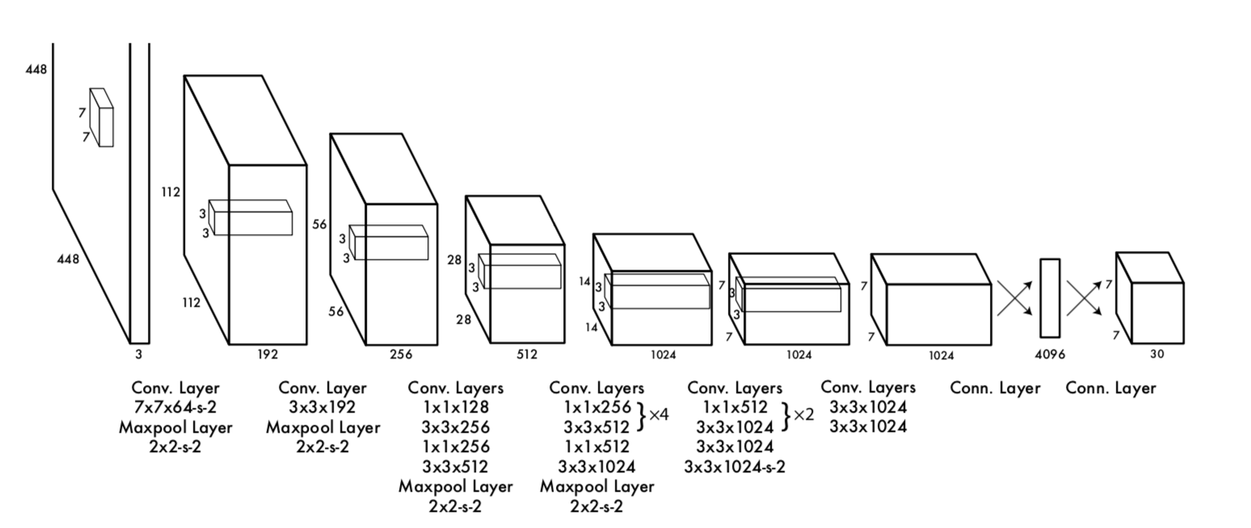2.2.3 Cách thức huấn luyện và đánh giá mạng 22
2.2.4 Một số kết quả đã đạt được với bài toán phát hiện đối tượng nói chung 22
CHƯƠNG 3: TRIỂN KHAI VÀ ĐÁNH GIÁ THỬ NGHIỆM MÔ ĐUN PHÁT HIỆN NGƯỜI 23
3.1. Cài đặt và huấn luyện mạng 23
3.2. Dữ liệu và thước đo đánh giá 23
3.3. Kết quả đánh giá thực nghiệm 26
CHƯƠNG 4: KẾT LUẬN 28
1.1. Kết quả đạt được 28
1.2. Những điểm còn hạn chế 28
1.3. Hướng phát triển 28
TÀI LIỆU THAM KHẢO 29

DANH MỤC HÌNH ẢNH
Hình 1: Sơ đồ tổng quát sử dụng đặc trưng thiết kế bằng tay cho phát hiện người 12
Hình 4: Minh họa mạng nơ ron của người (từ Rob Fergus) 16
Hình 5: Mạng nơ ron nhiều tầng 17
Hình 6 Kết nối giữa các tầng trong mạng nơ ron truyền thống 18
Hình 7 Kết nối giữa các tầng trong mạng nơ ron tích chập 18
Hình 8: Các bước cơ bản trong mạng neuron tích chập 18

DANH MỤC BẢNG
Bảng 3: Kết quả đạt được khi thử nghiệm 26

DANH MỤC TỪ VIẾT TẮT VÀ THUẬT NGỮ
Từ viết tắt, thuật ngữ | Từ đầy đủ | Ý nghĩa
CNN | Convolutional Neural Networks | Mạng nơ ron tích chập
RCNN | Region-based Convolutional Neural Networks | Mạng nơ ron tích chập trên vùng
PCNN | Pose-based Convolutional Neural Networks | Mạng nơ ron tích chập dựa trên cử chỉ
C3D | 3D Convolutional Neural Networks | Mạng nơ ron tích chập 3 chiều
STIP | Spatio-temporal interest points | Điểm đặc trưng không gian-thời gian
GPU | Graphical Processing Unit | Bộ xử lý đồ họa
SVM | Support Vector Machine | Máy vectơ hỗ trợ

MỞ ĐẦU

CHƯƠNG 1: TỔNG QUAN VỀ PHÁT HIỆN NGƯỜI

Một số khái niệm
Phát hiện người là bài toán xác định vùng có xác suất cao chứa người trên ảnh. Đây là bài toán cơ bản và quan trọng trong lĩnh vực thị giác máy tính vì nó là tiền đề cho các bài toán nhận dạng người, nhận dạng hoạt động của người, theo dõi người trong ảnh. Chính vì vậy phát hiện người là bài toán có tính ứng dụng cao. Ứng dụng của nó rất đa dạng, bao gồm hệ thống giám sát an ninh, hệ thống cảnh báo an toàn, hệ thống theo dõi hành vi bất thường hay trong các hệ thống tương tác giữa người-máy.
Tuy nhiên, phát hiện người là một bài toán thách thức bởi nhiều yếu tố ảnh hưởng đến độ chính xác như:
- Người thường bị che khuất trong ảnh do các vật thể khác
- Điều kiện ánh sáng ảnh hưởng đến chất lượng ảnh đầu vào.
- Sự thay đổi góc nhìn của camera cũng như sự đa dạng trong hình trạng, diện mạo của người.

Một số nghiên cứu liên quan về nhận dạng hoạt động của người

Hướng tiếp cận biểu diễn hoạt động dựa trên đặc trưng trích chọn được thiết kế bằng tay (hand-crafted features)
Đặc trưng thiết kế bằng tay (handcrafted feature) là các đặc trưng được thiết kế từ trước, nhằm đưa ra cấu trúc đặc trưng mới phù hợp nhất với từng đối tượng cần phát hiện. Nhờ vậy mà các mô hình cải thiện được độ chính xác của mình. Đây là công việc đòi hỏi sự sáng tạo và thời gian của các nhà khoa học dữ liệu.
Các đặc trưng giúp cho việc chuyển đổi dữ liệu thô ban đầu thành tập các thuộc tính giúp biểu diễn dữ liệu tốt hơn, giúp tương thích với từng mô hình dự đoán cụ thể, cũng như cải thiện độ chính xác của mô hình hiện tại.
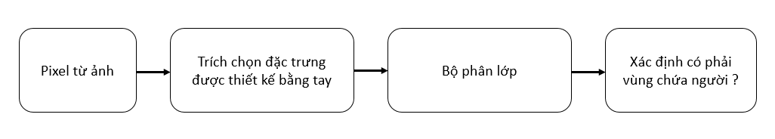
Hình 1: Sơ đồ tổng quát sử dụng đặc trưng thiết kế bằng tay cho phát hiện người

Hình 1 minh họa hệ thống tổng quát sử dụng đặc trưng được thiết kế bằng tay cho bài toán phát hiện người.

- Thông thường các bài toán phát hiện sẽ sử dụng một cửa sổ có kích thước thay đổi quét trên ảnh, các pixel từ các cửa sổ này chính là đầu vào của hệ thống phát hiện.
- Khối trích chọn đặc trưng bằng tay: Nhận đầu vào là các pixel và đưa ra các đặc trưng cho ảnh đó. Đặc trưng ở khối này được chọn từ trước tùy theo yêu cầu bài toán và đặc điểm của từng dataset.
- Khối phân lớp: Là một bộ phân lớp được huấn luyện từ trước với đầu vào là các đặc trưng được xuất ra từ khối trích chọn đặc trưng và quyết định cửa sổ quét từ đầu vào có phải vùng chứa đối tượng cần phát hiện hay không.
Hiện nay, trên thế giới đã có rất nhiều đặc trưng được thiết kế để giải quyết bài toán phát hiện người. Trong [1] hai tác giả Dalal và Trigg đề xuất sử dụng đặc trưng HOG để biểu diễn trích xuất đặc trưng và bộ phân lớp SVM. Mở rộng ý tưởng đó Hong Liu [2] đã sử dụng đặc trưng HOG trên bộ phân lớp Adaboost-Cascade. Một số nghiên cứu khác [] lại sử dụng ảnh độ sâu thu được từ camera kinect để xác định vùng chứa người. Trong khi đó [] đi theo một hướng khác là sử dụng phương pháp trừ nền để xác định vùng chứa người.

Hướng tiếp cận biểu diễn hoạt động dựa trên kỹ thuật học sâu
Kỹ thuật học sâu (Deep learning) là một thuật toán học máy được xây dựng dựa trên một số ý tưởng mô phỏng hệ thống não bộ của con người. Nó biểu diễn dữ liệu thông qua nhiều tầng từ cụ thể đến trừu tượng qua đó trích rút được các đặc trưng có ý nghĩa trong nhận dạng đối tượng ảnh. Khác với đặc trưng được thiết kế bằng tay, các đặc trưng không cần phải thiết kể một cách thủ công mà sẽ được học một cách tự động thông qua các bộ dữ liệu huấn luyện.
Có rất nhiều công trình liên quan đến bài toán phát hiện người nói riêng cũng như phát hiện đối tượng nói chung sử dụng kỹ thuật học sâu.

Nhận xét chung
Hướng biểu diễn dựa trên đặc trưng được trích xuất bằng tay cho kết quả rất tốt trên các tập dữ liệu nhỏ và có một số đặc điểm nhất định. Tuy vậy trên thực tế, dữ liệu được thu nhận được ở các điều kiện, góc nhìn khác nhau và các tư thế của người rất đa dạng. Không chỉ vậy, người trong ảnh còn bị che khuất bởi các vật thể phía trước ... Ngoài ra, phương pháp này có tốc độ tính toán khá chậm do quá trình xử lý phức tạp tùy vào loại đặc trưng sử dụng. Do đó, đối với cơ sở dữ liệu lớn thì việc sử dụng phương pháp này là khá khó khăn.
Kỹ thuật học sâu có thể cải thiện phần nào các thách thức này. Khác với đặc trưng trích xuất bằng tay, kỹ thuật học sâu không phụ thuộc vào sự đa dạng của bộ dữ liệu. Kỹ thuật này có thể xây dựng bộ trích xuất đặc trưng dựa trên việc học cách biểu diễn chúng. Tuy nhiên, kỹ thuật này đòi hỏi một lượng dữ liệu đủ lớn để đạt độ chính xác cho mô hình và dữ liệu phải đủ tốt và bao quát toàn bộ các tình huống thực tế. Hơn nữa, việc tìm ra các tham số và kiến trúc phù hợp cần rất nhiều thời gian để thử nghiệm.

Phạm vi của ĐATN và đề xuất phương hướng triển khai
Trong các ứng dụng thực tế của bài toán phát hiện người thì bài toán nhận dạng hoạt động người đa góc nhìn là một bài toán có tính ứng dụng cao. Nó giải quyết các bài toán như giám sát an ninh trong tòa nhà, theo dõi hoạt động bất thường của bệnh nhân trong bệnh viện để đưa ra cảnh báo kịp thời,... Đặc trưng của bài toán này là môi trường hoạt động của hệ thống là trong phòng, các camera được gắn cố định theo nhiều góc nhìn khác nhau, điều kiện ánh sáng trong phòng ổn định. Hệ thống thường tập trung vào một người nhưng trong ảnh lại có nhiều đối tượng khác và hoạt động của người rất đa dạng: đứng, ngồi, nằm, ngã. Sự đa dạng và phức tạp trong các hoạt động của người khiến bài toán trở nên thách thức hơn với các nhà khoa học.
Yêu cầu của bài toán nhận dạng hoạt động người đa góc nhìn đặt ra nhiệm vụ cho bài toán phát hiện người là cần phát hiện được người trong khung hình với độ chính xác cao và thời gian tính toán nhanh. Có như vậy mới đảm bảo được chất lượng đầu vào cho các lớp nhận dạng hoạt động phía sau.
Qua tìm hiểu các hướng nghiên cứu trước đó, em nhận thấy để đáp ứng được yêu cầu phát hiện người trong khung hình với rất nhiều hoạt động khác nhau thì hướng giải quyết sử dụng các kĩ thuật học sâu là phương án phù hợp và có nhiều tiềm năng trong tương lai. Hơn nữa, với sự phát triển nhanh chóng của khoa học và kỹ thuật, máy tính, siêu máy tính với card đồ họa cho phép giải các bài toán dữ liệu lớn. Nhờ đó việc thời gian tính toán được giảm đi hàng chục lần so với ban đầu.
Trong ĐATN này, em lựa chọn kỹ thuật sử dụng kỹ thuật học sâu sử dụng mạng nơ ron tích chập theo kiến trúc yolo được trình bày trong [3] để tìm hiểu và thử nghiệm. Đây là một kỹ thuật đã được đánh giá thử nghiệm với nhiều bộ dữ liệu và đã cho kết quả khá cao với tốc độ được đánh giá là cao nhất trong các phương pháp sử dụng kỹ thuật học sâu hiện tại. Trong bài toán này em sử dụng bộ cơ sở dữ liệu đa góc nhìn về hoạt động của người từ MICA cho đánh giá và thử nghiệm hiệu năng thuật toán.

CHƯƠNG 2: NGHIÊN CỨU GIẢI THUẬT PHÁT HIỆN ĐỐI TƯỢNG SỬ DỤNG MẠNG YOLO

2.1. Khái niệm chung về mạng neuron tích chập

2.1.1. Mạng nơ ron
Mạng nơ ron nhân tạo được thiết kế nhằm mô phỏng mạng neuron của bộ não người (Hình 2). Mạng neuron nhân tạo được cấu thành từ một tập các phần tử xử lý đơn giản được kết nối với nhau. Mỗi phần tử xử lý này chỉ có thể thực hiện được một thao tác tính toán nhỏ, nhưng một mạng lưới các phần tử như vậy có một khả năng tính toán lớn hơn rất nhiều. Phần tử tính toán cơ bản của mạng nơ ron là một perceptron hay một nơ ron.
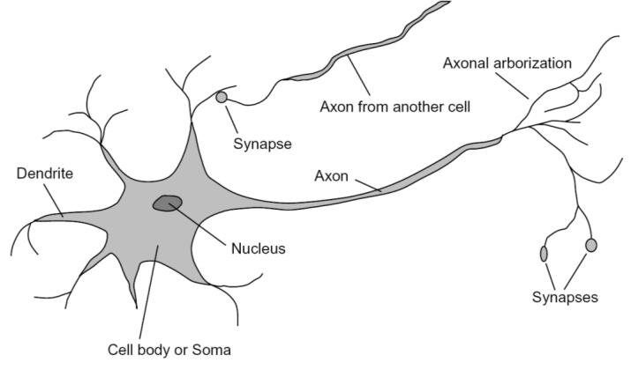
Hình 2: Minh họa mạng nơ ron của người (từ Rob Fergus)
Một nơ ron mô phỏng quá trình tính toán của bộ não con người. Dữ liệu được đưa tới các nơ ron thông qua các Dendrite vào Nucleus để tính toán. Tín hiệu ra được xuất ra ở dây Axon. Các nơ ron được liên kết với nhau thông qua các dây Synapse. Mạng nơ ron bao gồm rất nhiều phần tử như vậy liên kết với nhau.
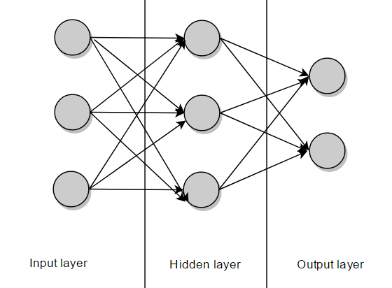
Hình 3: Mạng nơ ron nhiều tầng
Hình 3 minh họa một mạng nơ ron truyền thẳng với 3 loại node sau:
- Input nodes (Node đầu vào): Chứa dữ liệu đầu vào từ bên ngoài và đưa trực tiếp vào các Hidden nodes.
- Hidden nodes (Node ẩn): Nó không chứa kết nối trực tiếp đến dữ liệu từ bên ngoài. Nó thực hiện tính toán các dữ liệu nhận được từ các input nodes, thực hiện tính toán và đưa ra các output nodes. Tập hợp các node ẩn trong mạng tạo thành tầng ẩn. Một mạng nơ ron truyền thẳng có thể có hoặc không có tầng ẩn.
- Output nodes (Node đầu ra): Có nhiệm vụ tính toán và đưa dữ liệu từ trong mạng ra bên ngoài.

2.1.2. Mạng nơ ron tích chập
Mạng nơ ron tích chập là một mạng neuron nhân tạo với các toán tử tích chập. Nó có khả năng học một lượng lớn các dữ liệu trong khoảng thời gian ngắn hơn nhiều so với mạng nơ ron thông thường. Lý do là nó sử dụng ít trọng số hơn trong khi độ chính xác chỉ kém hơn một phần nhỏ so với kiến trúc truyền thống. Mô hình này sử dụng trong [5] và đã đạt kết quả khá tốt trong bài toán phân loại ảnh
Trong mạng nơ ron truyền thống, các node ở các tầng phía sau sẽ liên kết với toàn bộ các node ở layer phía dưới thông qua một tập các trọng số. Với mỗi nơ ron khác nhau, chúng ta cần một tập trọng số hoàn toàn độc lập để liên kết với các nơ ron ở tầng trước đó.
Điểm khác biệt của mạng nơ ron tích chập so với mạng nơ ron truyền thống đó là trong liên kết giữa 2 tầng liên tiếp nhau việc các node ở các tầng phía sau chỉ liên kết với một bộ phận các node ở tầng phía trước đó gọi là receptive field thông qua một tập các trọng số. Hơn nữa tập trọng số này là như nhau đối với mỗi nơ ron ở tầng sau. Do đó số lượng tham số cần training ít hơn trong khi vẫn giữ được lượng thông tin cần thiết.
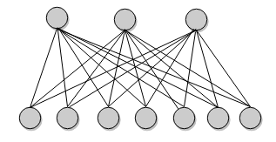
Hình 4 Kết nối giữa các tầng trong mạng nơ ron truyền thống
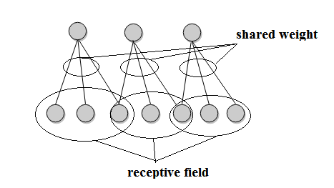
Hình 5 Kết nối giữa các tầng trong mạng nơ ron tích chập
Một mạng nơ ron tích chập thường được thực hiện thông qua các bước sau:
- Convolutional layer
- Pooling layer
- Non-linearity layer
- Fully-connected layer
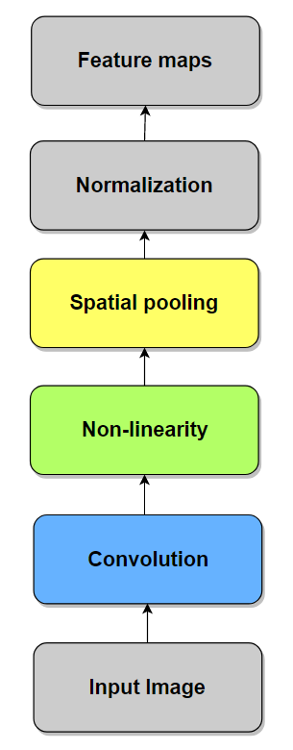
Hình 6: Các bước cơ bản trong mạng neuron tích chập
Convolutional layer
Trong mô hình CNN, các layer sẽ kết nối với nhau thông qua phép toán tích chập. Mỗi nơ ron tiếp theo là kết quả của việc áp dụng một filter lên một vùng nơ ron trước đó. Mỗi layer như vậy có thể có từ vài trăm đến vài nghìn filter như vậy. Hình dưới đây mô tả một phép toán tích chập trong CNN. Kết quả của phép toán này là activation map hay feature map. Ta có thể điều chỉnh kích cỡ của các feature map bằng các tham số:
- Depth - Độ sâu: là số lượng filter ta sử dụng trong tầng convolution. Ví dụ tầng convolution có đầu vào là một ảnh có kích thước 32x32 sử dụng 3 filter thì đầu ra sẽ có độ sâu là 3.
- Stride: Là bước dịch chuyển của bộ lọc trên đầu vào. Ví dụ stride là 1 thì ta sẽ dịch chuyển bộ lọc liên tiếp trên ảnh đầu vào.
- Zero-padding: Tăng kích thước của đầu vào bằng cách bao quanh nó bằng các giá trị 0.
Non Linearity
ReLU (Rectified Linear Unit) là toán tử được sử dụng sau mỗi phép toán tích chập có tác dụng thay các giá trị âm trong feature map đầu ra thành các giá trị 0. Mục đích của phép toán này là đưa vào các giá trị phi tuyến vì hầu hết các giá trị dữ liệu trong thực tế là phi tuyến.
Ngoài ra chúng ta có thể sử dụng toán tử phi tuyến khác như tanh hay sigmoid, nhưng trong hầu hết các trường hợp toán tử ReLU hiệu quả hơn.
Tầng Pooling
Pooling là phép toán lấy mẫu để giảm số chiều của các feature map nhưng vẫn giữ được các thông tin quan trọng nhất. Giống như tầng convolution, tầng pooling cũng sử dụng một filter đặt trên một phần của feature map đầu vào và di chuyển filter đó trên toàn bộ vị trí của feature map đầu vào. Có nhiều loại phép toán pooling được sử dụng:
- Max pooling: Lấy giá trị lớn nhất
- Average pooling: Lấy giá trị trung bình
- Sum pooling: Lấy tổng các giá trị
Tầng liên kết đầy đủ
Là một mạng nơ ron nhiều tầng (Multi Layer Perceptron) sử dụng hàm kích hoạt softmax ở đầu ra (có thể sử dụng bộ phân lớp khác như SVM). “Liên kết đầy đủ” nghĩa là mỗi nơ ron ở tầng trước sẽ được liên kết với toàn bộ nơ ron ở tầng phía sau. Mục tiêu của tầng liên kết đầy đủ là sử dụng các đặc trưng ở mức cao đã được phân tách bởi các tầng convolution và pooling ở phía trước để đưa vào các lớp của bộ dữ liệu.
Kiến trúc phổ biến của một mạng nơ ron tích chập là xếp chồng một số khuôn mẫu gồm các tầng như trên hình vẽ. Sau đó các đặc trưng sẽ được chuyển vào các một số tầng liên kết đầy đủ. Tầng cuối cùng sẽ đánh giá điểm cho từng lớp của bộ dữ liệu. Điểm này đánh giá cho khả năng đầu vào sẽ thuộc vào lớp đó. Kiến trúc phổ biến ở dưới dạng biểu thức như sau:
INPUT -> [[CONV->RELU]*N->POOL?]*M -> [FC->RELU]*K -> FC
Trong đó dấu “*” thể hiện sự lặp lại, còn POOL? chỉ sự tùy chọn. Thông thường ta sử dụng: 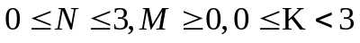

2.2. Kiến trúc mạng Yolo

2.2.1 Phương pháp phát hiện
Để phát hiện đối tượng trong ảnh, thay vì sử dụng một cửa sổ quét trên toàn bộ ảnh, yolo sử dụng phương pháp hợp nhất các phần của đối tượng. Do vậy thời gian tính toán trung bình cao hơn so với sử dụng cửa sổ quét.
Đầu tiên ảnh được chia làm thành SxS khối, một khối được định nghĩa là có vai trò phát hiện đối tượng khi tâm của đối tượng nằm trong khối đó.
Mỗi vùng phát hiện bao gồm 5 thông số: x, y, w, h và độ tin cậy. Trong đó:

Độ tin cậy được tính bằng
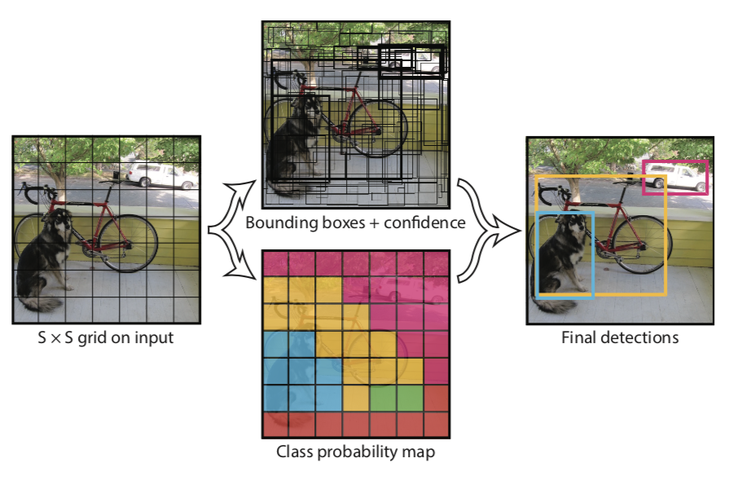

2.2.2 Mô hình kiến trúc mạng
Kiến trúc mạng nơ ron tích chập của YOLO được tham khảo theo kiến trúc mạng GoogLeNet [4]. Mạng YOLO đầy đủ bao gồm 24 tầng tích chập và 2 tầng liên kết đầy đủ. YOLO tinh chỉnh mỗi tầng bằng cách sử dụng lớp reduction 1x1 trước các lớp tích chập 3x3.
Lý do gì phải làm như vậy?

2.2.3 Cách thức huấn luyện và đánh giá mạng
Để so sánh hiệu quả của YOLO với các phương pháp khác, các tác giả đã sử dụng cơ sở dữ liệu ... []

2.2.4 Một số kết quả đã đạt được với bài toán phát hiện đối tượng nói chung

2.3 Kết luận chương
Đánh giá hiệu năng của mạng

CHƯƠNG 3: TRIỂN KHAI VÀ ĐÁNH GIÁ THỬ NGHIỆM MÔ ĐUN PHÁT HIỆN NGƯỜI

3.1. Cài đặt và huấn luyện mạng

3.2. Dữ liệu và thước đo đánh giá
Bộ cơ sở dữ liệu MICA được em sử dụng để đánh giá mô hình đề xuất. Bộ dữ liệu MICA bao gồm các video được ghi hình trong điều kiện trong phòng thí nghiệm, các camera được gắn cố định và ghi hình theo 7 góc khác nhau theo dõi hoạt động của người. Đây là bộ dữ liệu multiview lớn với số lượng người tham gia thu thập dữ liệu là 50 người, với 21 hành động khác nhau được sử dụng để đánh giá, thử nghiệm với các bài toàn phát hiện, nhận dạng hành động của người. Dữ liệu được thu thập bởi camera Kinect với độ phân giải 640x480, bao gồm dữ liệu ảnh màu RGB, dữ liệu ảnh độ sâu và dữ liệu cảm biến gia tốc gắn trên người.
Dưới đây là hình minh họa bộ cơ sở dữ liệu MICA thể hiện các dữ liệu ảnh màu, ảnh độ sâu và dữ liệu gia tốc.
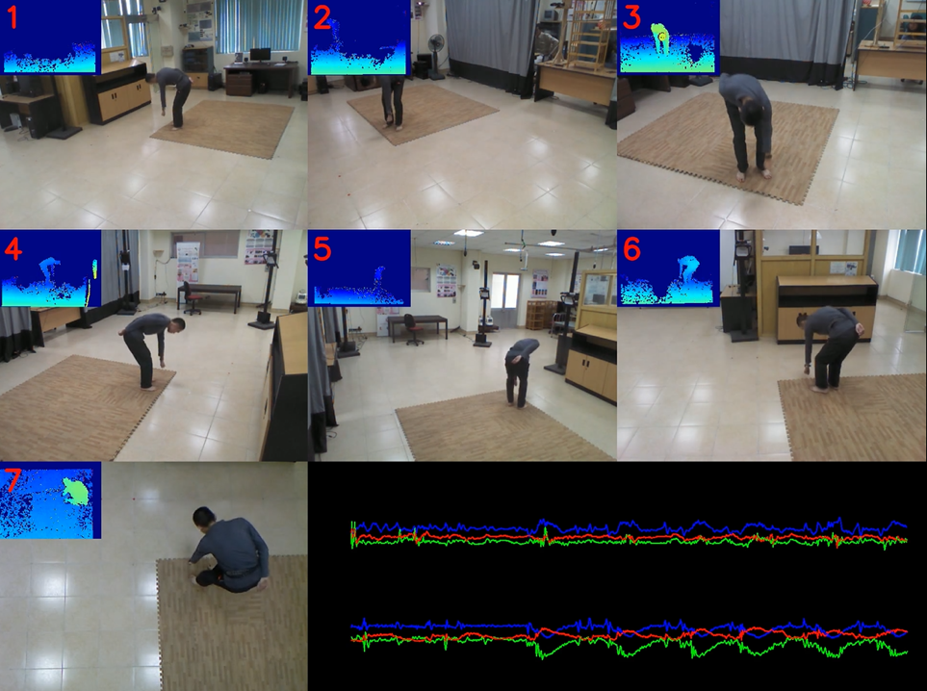

Hình 1: Các dữ liệu trong bộ dữ liệu MICA

Để phục vụ bài toán phát hiện người, em đã trích xuất một phần trong bộ cơ sở dữ liệu MICA để phục vụ huấn luyện và thử nghiệm. Dữ liệu này bao gồm các ảnh màu RGB có độ phân giải 640x480 trích xuất từ các clip chứa ảnh màu.
Bộ dữ liệu này được trích xuất từ clip của 15 người/50 người trong bộ cơ sở dữ liệu, bao quát 21 hành động của người bao gồm:
1: Đi bộ theo các hướng
2: Chạy chậm
3: Nhảy tại chỗ
4: Cử động tay và đầu gối
5: Cúi xuống nhặt đồ bằng tay trái
6: Cúi xuống nhặt đồ bằng tay phải
7: Đi loạng choạng
8: Ngã về phía trước
9: Ngã về phía sau
10: Ngã về bên trái
11: Ngã về bên phải
12: Bò
13: Ngồi lên ghế rồi đứng lên
14: Di chuyển ghế sang vị trí khác
15: Ngã về bên trái khi đang ngồi trên ghế
16: Ngã về bên phải khi đang ngồi trên ghế
17: Ngồi lên giường rồi đứng lên
18: Nằm lên giường rồi ngồi dậy
19: Ngã xuống về bên trái khi đang nằm trên giường
20: Nằm ngược lại, ngã xuống về bên phải khi đang nằm trên giường

Bộ dữ liệu sau đó được ground truth bằng tay và được chia làm 2 phần cho giai đoạn huấn luyện và kiểm thử phương pháp:
 | Huấn luyện | Thử nghiệm
Số lượng ảnh | 15000 | 4430

Dưới đây là một số hình ảnh minh họa dữ liệu trong bộ dữ liệu sử dụng trong đồ án này:
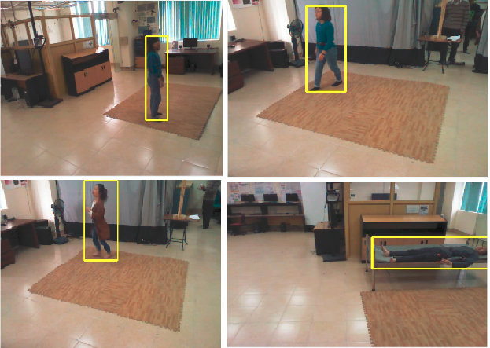
Hình 2. Minh họa cơ sở dữ liệu cho huấn luyện và thử nghiệm (bounding box màu vàng thể hiện ground truth của dữ liệu)
Phương pháp đánh giá
Việc đánh giá mô hình nhận dạng dựa trên các thước đo: Precision, Recall, Accuracy.
- Precision hay positive predictive value: là tỷ lệ của số lượng đầu vào được dự đoán chính xác (true positive) trong số được dự đoán là đúng,
- Recall hay sensitivity: là tỷ lệ của số lượng đầu được dự đoán chính xác (true positive) trong số được dự đoán là đúng.
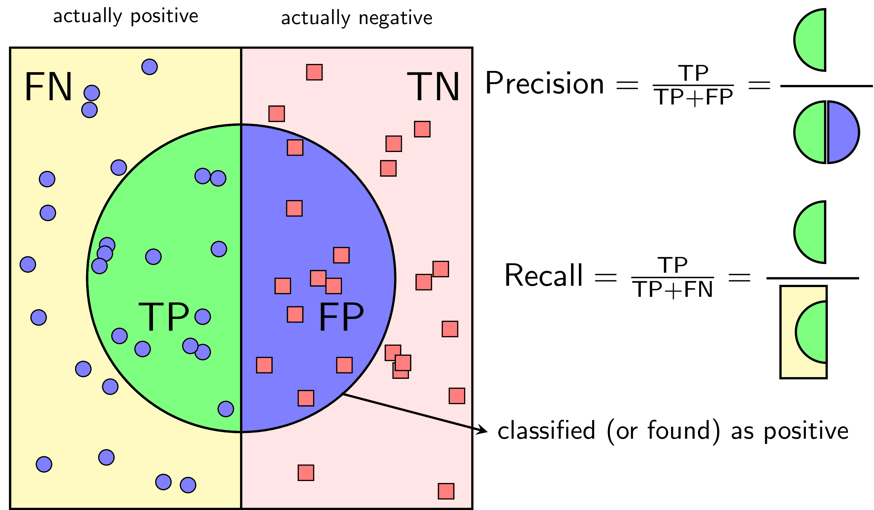
Hình 3. Minh họa cách tính Recall và Precision
Bên cạnh đó em sử dụng Jaccard Index để đánh giá một phát hiện là đúng khi:
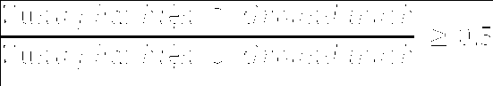

3.3. Kết quả đánh giá thực nghiệm
- Yolo nguyên bản
- Yolo đã huấn luyện ở nhiều góc nhìn
- Yolo huấn luyện trên từng góc nhìn

Kinect | 1 | 2 | 3 | 4 | 5 | 6 | 7
Số phát hiện đúng | 681 | 587 | 665 | 688 | 683 | 581 | 424
Tổng số phát hiện | 718 | 1276 | 975 | 779 | 733 | 638 | 455
Recall | 0.9970 | 0.8519 | 0.9525 | 0.9666 | 1 | 1 | 1
Precision | 0.9484 | 0.46003 | 0.68205 | 0.88318 | 0.93179 | 0.91066 | 0.93187

Bảng 1: Kết quả đạt được khi thử nghiệm

Tuy kết quả đạt được với các kinect khá cao, tuy nhiên với kinect 2, 3, 4 thì kết quả đạt được chưa tốt. Lý do là bởi dữ liệu huấn luyện chưa được tốt, gây ra sự sai sót ground truth đối với dữ liệu huấn luyện.
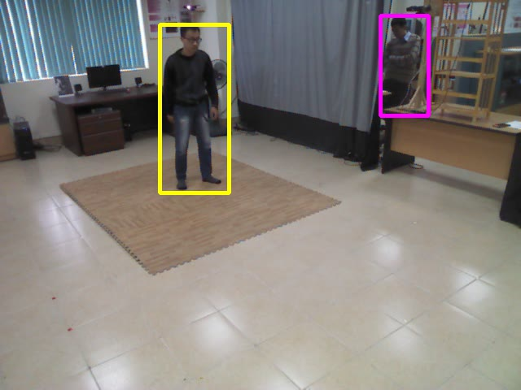
Hình 4. Minh hoạt một trường hợp phát hiện thiếu, bounding box vàng là dữ liệu ground truth của dữ liệu, bounding box màu tím là đối tượng được phát hiện.

3.4 Kết luận chương

CHƯƠNG 4: KẾT LUẬN

Kết quả đạt được

Những điểm còn hạn chế

Hướng phát triển

TÀI LIỆU THAM KHẢO
1. Navneet Dalal and Bill Triggs: Histograms of Oriented Gradients for Human Detection.
2. Hong Liu, Tao Xu, Xiangdong Wang, and Yueliang Qian: Related HOG Features for Human Detection Using Cascaded Adaboost and SVM Classifiers
3. D. Tran, L. Bourdev, R. Fergus, L. Torresani, and M. Paluri. Learning spatiotemporal features with 3d convolutional networks. In ICCV, 2015.
4. C. Szegedy, W. Liu, Y. Jia, P. Sermanet, S. Reed, D. Anguelov, D. Erhan, V. Vanhoucke, and A. Rabinovich. Going deeper with convolutions. CoRR, abs/1409.4842, 2014

